治理架构
TL;DR: Dify 通过 Pydantic 分层配置体系、23 个 GitHub Actions 自动化工作流、CODEOWNERS 代码所有权机制和多语言文档体系，实现从配置管理、变更控制到合规审计的全链路治理。

概述
Dify 的治理架构围绕三个核心目标设计：确保 680+ 配置项在不同环境下正确生效（配置管理），确保代码变更经过自动化验证和安全审查后合入主干（变更管理），确保系统行为可追溯、合规要求可满足（合规与审计）。
治理机制贯穿 Dify 的整个生命周期，从开发环境的配置加载，到 CI/CD 流水线的质量门禁，再到生产环境的版本发布和回滚，每个环节都有对应的控制点。
核心治理原则：
- 配置即代码：所有配置通过 Pydantic 模型定义，类型安全、可验证、有文档
- 自动化优先：CI/CD 流水线覆盖代码风格、类型检查、测试、构建、发布全流程
- 所有权明确：CODEOWNERS 定义每个模块的负责人，变更需经对应 owner 审查
- 多语言覆盖：23 种语言的文档和界面，通过自动化翻译保持同步

详细设计

1. 配置管理
Dify 的配置管理体系以 Pydantic v2 Settings 为核心，支持多源配置加载、远程配置中心集成和严格的类型验证。

1.1 配置分层架构
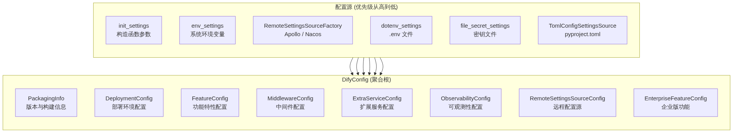
图表
配置分组：
配置组 | 目录 | 职责 | 典型配置项
PackagingInfo | configs/packaging/ | 版本与构建信息 | COMMIT_SHA, 版本号
DeploymentConfig | configs/deploy/ | 部署环境 | EDITION, DEPLOY_ENV, DEBUG
FeatureConfig | configs/feature/ | 功能特性 | SECRET_KEY, 速率限制, 邮件配置
MiddlewareConfig | configs/middleware/ | 中间件连接 | 数据库、Redis、存储、向量库
ExtraServiceConfig | configs/extra/ | 扩展服务 | Sentry, Notion, 归档存储
ObservabilityConfig | configs/observability/ | 可观测性 | OpenTelemetry, tracing
RemoteSettingsSourceConfig | configs/remote_settings_sources/ | 远程配置中心 | Apollo, Nacos
EnterpriseFeatureConfig | configs/enterprise/ | 企业版功能 | ENTERPRISE_ENABLED, Logo 定制

1.2 配置加载流程
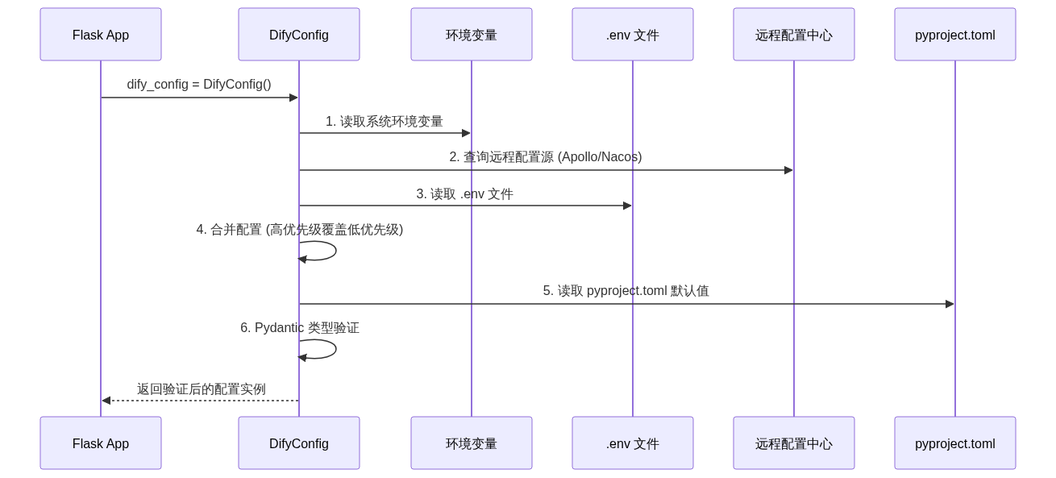
图表
配置源优先级（从高到低）：
- init_settings：构造函数传入的参数（最高优先级）
- env_settings：系统环境变量
- RemoteSettingsSourceFactory：远程配置中心（Apollo / Nacos）
- dotenv_settings：.env 文件
- file_secret_settings：密钥文件（Docker secrets）
- TomlConfigSettingsSource：pyproject.toml 中的默认值（最低优先级）

1.3 远程配置中心
Dify 支持通过 REMOTE_SETTINGS_SOURCE_NAME 环境变量启用远程配置中心，目前支持两种实现：
配置中心 | 实现类 | 适用场景
Apollo | ApolloSettingsSource | 企业级配置管理，支持灰度发布
Nacos | NacosSettingsSource | 微服务配置管理，支持动态刷新
远程配置源通过 RemoteSettingsSourceFactory 动态加载，根据 REMOTE_SETTINGS_SOURCE_NAME 的值选择对应的实现。未配置或配置不支持的值时，工厂返回空配置，不影响其他配置源的加载。

1.4 中间件配置
MiddlewareConfig 是配置体系中最大的分组，涵盖 20+ 种向量数据库、20+ 种对象存储和多种缓存/消息队列的配置。
向量数据库配置（部分）：
向量数据库 | 配置类 | 关键配置项
Weaviate | WeaviateConfig | WEAVIATE_ENDPOINT, WEAVIATE_API_KEY
Milvus | MilvusConfig | MILVUS_URI, MILVUS_TOKEN
Qdrant | QdrantConfig | QDRANT_URL, QDRANT_API_KEY
PGVector | PGVectorConfig | 复用 PostgreSQL 连接配置
ElasticSearch | ElasticsearchConfig | ES_URL, ES_USERNAME, ES_PASSWORD
Chroma | ChromaConfig | CHROMA_HOST, CHROMA_PORT
对象存储配置（部分）：
存储后端 | 配置类 | 关键配置项
本地存储 | OpenDALStorageConfig | STORAGE_TYPE=local
S3 | S3StorageConfig | S3_BUCKET_NAME, S3_REGION
Azure Blob | AzureBlobStorageConfig | AZURE_BLOB_ACCOUNT_NAME, AZURE_BLOB_ACCOUNT_KEY
阿里云 OSS | AliyunOSSStorageConfig | ALIYUN_OSS_BUCKET_NAME, ALIYUN_OSS_ACCESS_KEY
Google Cloud | GoogleCloudStorageConfig | GOOGLE_STORAGE_BUCKET_NAME

1.5 环境变量模板
Dify 在 docker/.env.example 中提供 680+ 环境变量的完整模板，按功能分组：
docker/.env.example
├── Common Variables # 通用变量（URL、域名）
├── Server Configuration # 服务器配置（日志、调试）
├── Database Configuration # 数据库连接
├── Redis Configuration # Redis 连接
├── Celery Configuration # 异步任务队列
├── Storage Configuration # 对象存储
├── Vector Database # 向量数据库
├── CORS Configuration # 跨域配置
├── OpenTelemetry # 可观测性
└── ... (更多分组)
环境同步工具：
升级 Dify 时，可使用 dify-env-sync.sh 脚本将 .env.example 中新增的变量同步到现有 .env 文件，保留用户自定义值：
# 同步环境变量（保留现有值，仅添加新变量）
./dify-env-sync.sh

2. 变更管理
Dify 通过 23 个 GitHub Actions 工作流实现从代码提交到生产发布的全自动化变更管理。

2.1 CI/CD 流水线总览
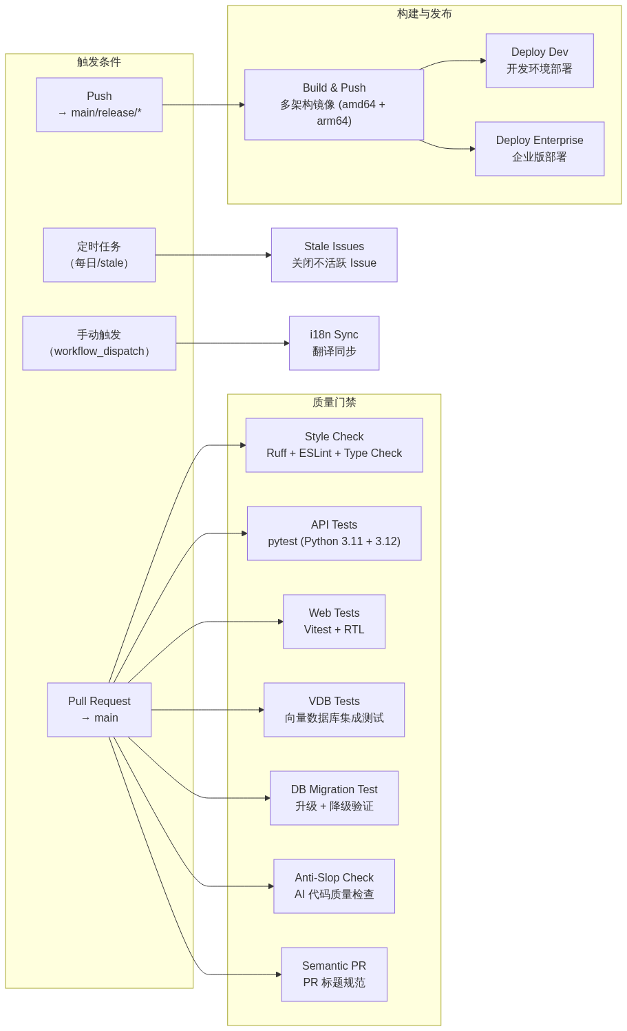
图表

2.2 核心工作流
Main CI Pipeline (main-ci.yml)：
主 CI 流水线通过路径过滤实现按需执行，避免无关变更触发不必要的测试：
路径变更 | 触发的测试
api/**, docker/** | API Tests
web/** | Web Tests
api/core/rag/datasource/** | VDB Tests
api/migrations/** | DB Migration Test
任意变更 | Style Check
Style Check (style.yml)：
代码风格检查覆盖后端和前端，包含多个维度的验证：
检查项 | 工具 | 范围
Python 格式化 | Ruff | api/
Python 类型检查 | basedpyright + pyrefly + mypy | api/
Python import 顺序 | import-linter | api/
环境变量规范 | dotenv-linter | .env.example
前端格式化 | ESLint + Prettier | web/
前端类型检查 | TypeScript | web/
Anti-Slop PR Check (anti-slop.yml)：
自动化检查 AI 生成代码的质量，识别常见的 AI 代码异味（slop），确保代码符合项目标准：
# 检查 AI 代码质量
- uses: peakoss/anti-slop@v0.2.1
with:
github-token: ${{ secrets.GITHUB_TOKEN }}
close-pr: false
failure-add-pr-labels: "needs-revision"
Semantic Pull Request (semantic-pull-request.yml)：
强制 PR 标题遵循 Conventional Commits 规范，确保变更历史可读：
feat: 新功能描述
fix: 修复的问题描述
docs: 文档变更
style: 代码格式调整
refactor: 重构
test: 测试相关
chore: 构建/工具变更

2.3 构建与发布
多架构镜像构建 (build-push.yml)：
Dify 的 API 和 Web 镜像支持 linux/amd64 和 linux/arm64 双架构，推送到 Docker Hub：
镜像 | 标签规则 | 架构
langgenius/dify-api | main, release/*, hotfix/*, tags | amd64 + arm64
langgenius/dify-web | main, release/*, hotfix/*, tags | amd64 + arm64
发布分支策略：
分支模式 | 用途 | 示例
main | 主干开发，每日构建 | main
release/* | 发布分支 | release/v1.0.0
hotfix/* | 热修复 | hotfix/fix-critical-bug
deploy/* | 部署配置 | deploy/production
build/* | 构建测试 | build/test-arm64

2.4 数据库迁移管理
数据库迁移通过 Alembic/Flask-Migrate 管理，CI 中验证迁移的可逆性：
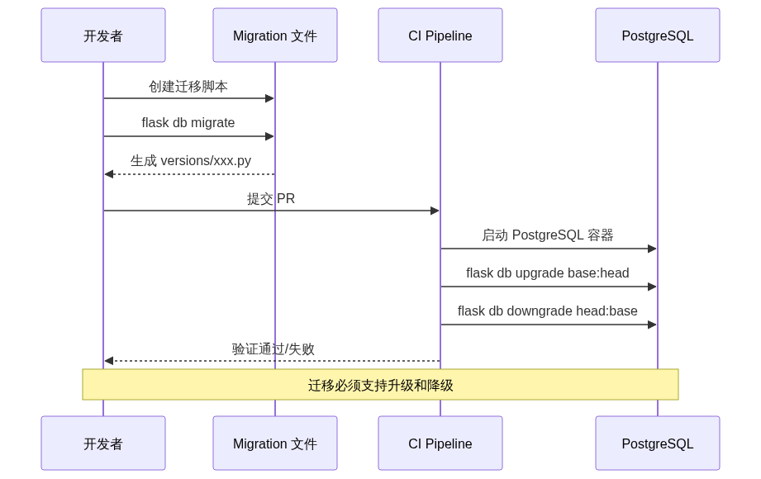
图表
迁移验证规则：
- 升级测试：从 base 到 head 的完整升级必须成功
- 降级测试：从 head 到 base 的完整降级必须成功
- 离线支持：迁移脚本必须支持 --sql 模式（离线生成 SQL）

2.5 依赖管理
Dependabot 配置 (dependabot.yml)：
Dify 使用 Dependabot 自动更新依赖，按功能分组减少 PR 数量：
生态系统 | 更新频率 | PR 限制 | 分组策略
pip | 每周 | 10 | flask, google, opentelemetry, pydantic, llm, database, storage, vdb, dev
uv | 每周 | 10 | 同 pip 分组
github-actions | 每周 | 5 | 所有 actions 合并为一个 PR
依赖分组示例：
groups:
flask:
patterns: ["flask", "flask-*", "werkzeug", "gunicorn"]
database:
patterns: ["sqlalchemy", "psycopg2*", "redis*", "alembic*"]
vdb:
patterns: ["chromadb", "pymilvus", "qdrant-client", "weaviate-*", ...]

2.6 代码所有权
CODEOWNERS 机制：
Dify 通过 .github/CODEOWNERS 定义每个模块的负责人，PR 变更自动请求对应 owner 审查：
模块 | Owner | 职责
* (默认) | @crazywoola @laipz8200 @Yeuoly | 全局审查
/api/ | @QuantumGhost | 后端默认
/api/core/mcp/ | @Nov1c444 | MCP 协议
/api/core/rag/ | @JohnJyong | RAG 管道
/api/core/plugin/ | @Mairuis @Yeuoly @Stream29 | 插件系统
/api/core/workflow/ | @laipz8200 @QuantumGhost | 工作流引擎
/web/ | @iamjoel | 前端默认
/docker/ | @laipz8200 | Docker 部署
/docs/ | @crazywola | 文档

2.7 Issue 和 PR 管理
Stale 管理 (stale.yml)：
自动关闭不活跃的 Issue 和 PR，保持仓库整洁：
类型 | 标记 stale | 关闭 | 触发条件
Issue | 15 天无活动 | 标记后 3 天 | 标签包含 duplicate, question, invalid 等
PR | 15 天无活动 | 标记后 3 天 | 标签包含 no-pr-activity 等
PR 模板 (pull_request_template.md)：
PR 必须包含以下内容：
## Summary
<!-- 变更摘要和关联 Issue -->
## Screenshots
<!-- Before/After 对比 -->
## Checklist
- [ ] 需要更新文档
- [ ] 已添加测试
- [ ] 已运行 make lint 和 make type-check

3. 合规和审计

3.1 合规要求
Dify 提供 EU AI Act 合规指南（docs/eu-ai-act-compliance.md），帮助欧盟地区用户满足 AI 法案要求。
合规文档体系：
文档 | 位置 | 内容
EU AI Act 合规 | docs/eu-ai-act-compliance.md | 欧盟 AI 法案合规指南
安全架构 | docs/architecture/domains/security.md | 认证、授权、加密、审计
数据架构 | docs/architecture/domains/data.md | 数据模型、存储、迁移

3.2 审计追踪
Dify 的审计能力通过以下机制实现：
操作日志：
- 请求日志：通过 ENABLE_REQUEST_LOGGING 启用，记录所有 HTTP 请求和响应
- 应用日志：结构化日志输出到 LOG_FILE，支持 JSON 格式
- Celery 任务日志：异步任务执行记录，包含任务 ID、状态、耗时
数据库审计：
- 租户隔离：所有数据操作强制限定 tenant_id，防止跨租户访问
- 模型变更：通过 Alembic 迁移记录数据库 schema 变更历史
- 版本追踪：COMMIT_SHA 记录构建时的 Git commit，便于问题追溯
可观测性集成：
工具 | 集成方式 | 用途
OpenTelemetry | ENABLE_OTEL=true | 分布式追踪、指标收集
Langfuse | 内置集成 | LLM 应用可观测性
Opik | 内置集成 | LLM 应用可观测性
Arize Phoenix | 内置集成 | LLM 应用可观测性
Sentry | SENTRY_DSN | 错误追踪

4. 文档和知识管理

4.1 文档体系
Dify 的文档体系分为三个层次：
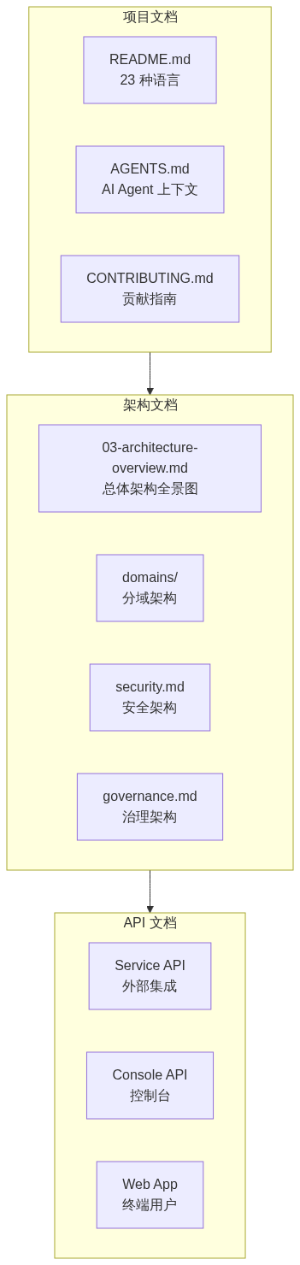
图表
多语言支持：
语言 | 目录 | 维护方式
英语 | README.md | 手动维护
简体中文 | docs/zh-CN/ | 自动翻译 + 手动校对
繁体中文 | docs/zh-TW/ | 自动翻译
日语 | docs/ja-JP/ | 自动翻译
韩语 | docs/ko-KR/ | 自动翻译
西班牙语 | docs/es-ES/ | 自动翻译
法语 | docs/fr-FR/ | 自动翻译
… | … | …

4.2 AI Agent 知识管理
Dify 通过 AGENTS.md 文件为 AI 编码助手提供项目上下文：
文件 | 位置 | 内容
根 AGENTS.md | ./AGENTS.md | 项目概览、结构、约定
API AGENTS.md | api/AGENTS.md | 后端架构、编码规范
Web AGENTS.md | web/AGENTS.md | 前端架构、组件规范
Docker AGENTS.md | docker/AGENTS.md | 部署架构、Compose 规范
AGENTS.md 内容结构：
# API KNOWLEDGE BASE
## STRUCTURE
# 目录结构和文件职责
## WHERE TO LOOK
# 任务到位置的映射表
## Coding Style
# 编码规范和反模式
## COMMANDS
# 常用命令速查

4.3 国际化自动化
Dify 使用 Claude Code Action 自动化 i18n 翻译流程：
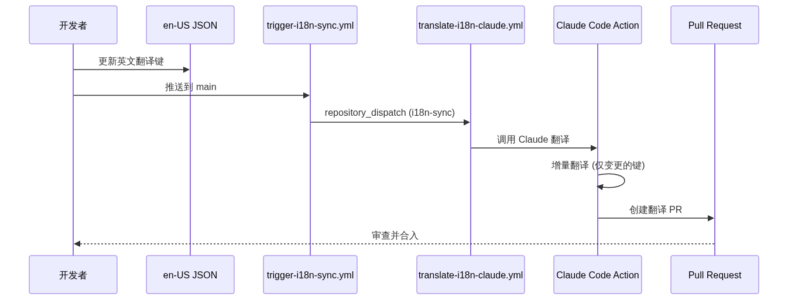
图表
翻译模式：
模式 | 触发方式 | 行为
incremental | 默认 | 仅翻译新增/修改的键
full | 手动触发 | 重新检查所有键
支持的语言（23 种）：
简体中文、繁体中文、日语、韩语、西班牙语、法语、德语、意大利语、葡萄牙语（巴西）、俄语、阿拉伯语、土耳其语、越南语、波兰语、荷兰语、乌克兰语、罗马尼亚语、希腊语、印地语、孟加拉语、斯洛文尼亚语、克林贡语、巴斯克语。

附录

治理流程图
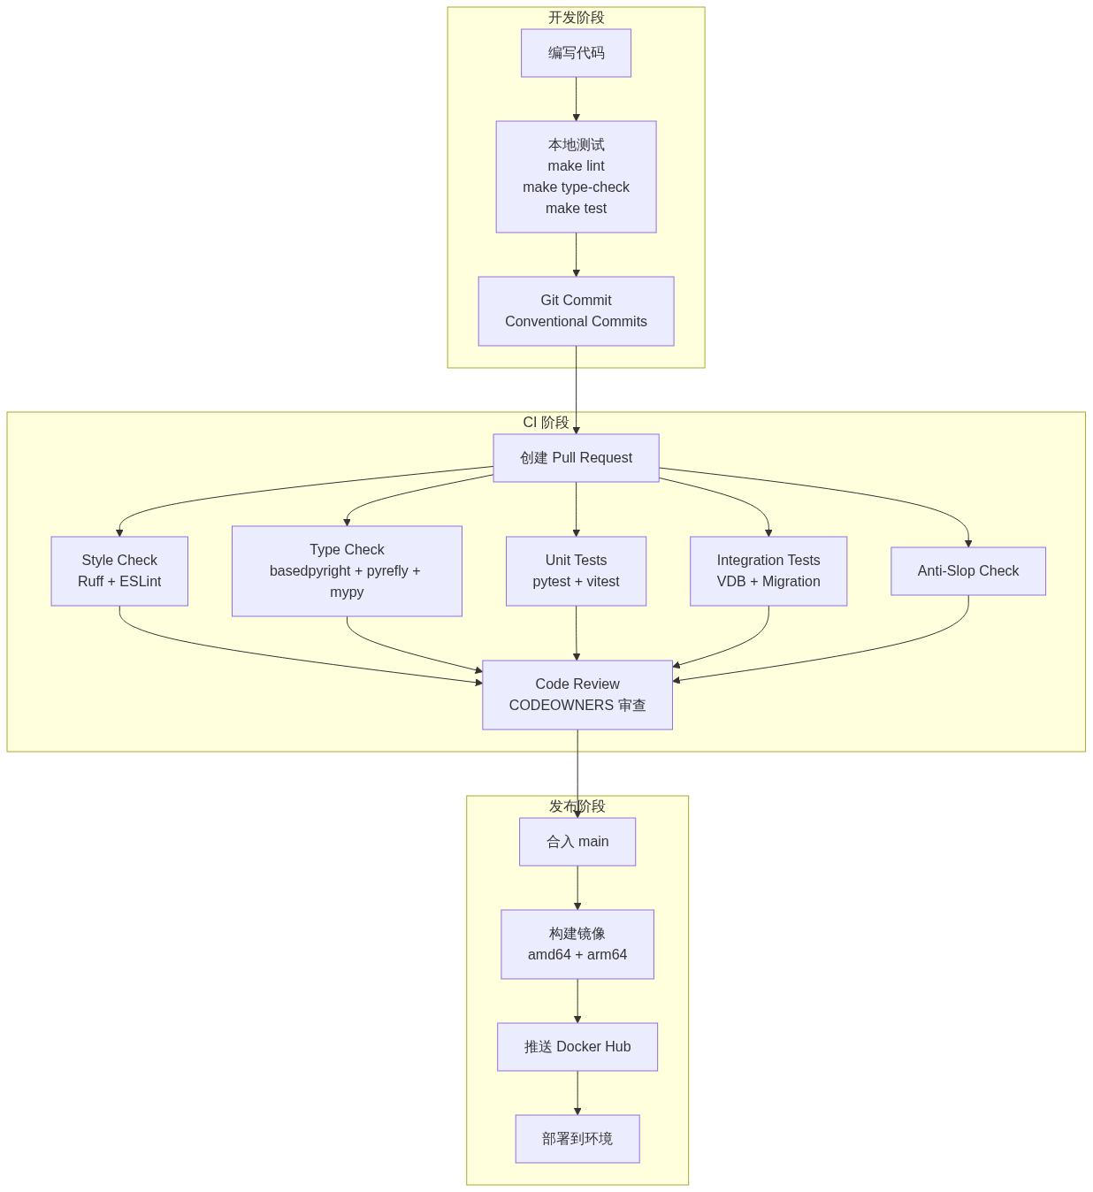
图表

配置项清单
核心配置项（部分）：
配置项 | 类型 | 默认值 | 说明
SECRET_KEY | string | "" | 会话 Cookie 签名密钥
EDITION | string | "SELF_HOSTED" | 部署版本（SELF_HOSTED / CLOUD）
DEPLOY_ENV | string | "PRODUCTION" | 部署环境（PRODUCTION / DEVELOPMENT）
DEBUG | bool | False | 调试模式
LOG_LEVEL | string | "INFO" | 日志级别
DB_TYPE | string | "postgresql" | 数据库类型（postgresql / mysql）
VECTOR_STORE | string | "weaviate" | 向量数据库类型
STORAGE_TYPE | string | "local" | 对象存储类型
REMOTE_SETTINGS_SOURCE_NAME | string | "" | 远程配置源（apollo / nacos）
ENTERPRISE_ENABLED | bool | False | 企业版功能开关
ENABLE_OTEL | bool | False | OpenTelemetry 开关
完整配置项列表请参考 docker/.env.example（680+ 变量）。

工作流清单
工作流 | 文件名 | 触发条件 | 用途
Main CI | main-ci.yml | PR/Push to main | 主 CI 流水线
API Tests | api-tests.yml | workflow_call | Python 测试
Web Tests | web-tests.yml | workflow_call | 前端测试
Style Check | style.yml | workflow_call | 代码风格
VDB Tests | vdb-tests.yml | workflow_call | 向量数据库测试
DB Migration | db-migration-test.yml | workflow_call | 迁移测试
Build & Push | build-push.yml | Push to main/release/* | 镜像构建
Anti-Slop | anti-slop.yml | PR | AI 代码质量
Semantic PR | semantic-pull-request.yml | PR | PR 标题规范
Stale | stale.yml | 每日 03:00 | 关闭不活跃 Issue
i18n Translate | translate-i18n-claude.yml | repository_dispatch | 翻译同步
i18n Trigger | trigger-i18n-sync.yml | Push to main | 触发翻译
Deploy Dev | deploy-dev.yml | workflow_dispatch | 开发环境部署
Deploy Enterprise | deploy-enterprise.yml | workflow_dispatch | 企业版部署
Docker Build | docker-build.yml | PR/Push | Docker 构建验证
Labeler | labeler.yml | PR | 自动标签
Autofix | autofix.yml | PR | 自动修复
Pyrefly Diff | pyrefly-diff.yml | PR | 类型检查评论
SDK Tests | tool-test-sdks.yaml | PR | SDK 测试

变更日志
日期 | 版本 | 变更内容 | 作者
2026-07-19 | 1.0 | 初始版本，覆盖配置管理、变更管理、合规审计、文档管理 | AI Assistant

